Мастер-класс «Рисование на пене для бритья»
Пена для бритья создает неповторимую базу для рисования .Детям очень нравится эта нетрадиционная техника рисования. Этот способ позволяет развивать фантазию, творчество и воображение.
1.Для работы нам понадобится : гуашь, кисточки, линейка , бумага , салфетка и самое главное – это пена для бритья.
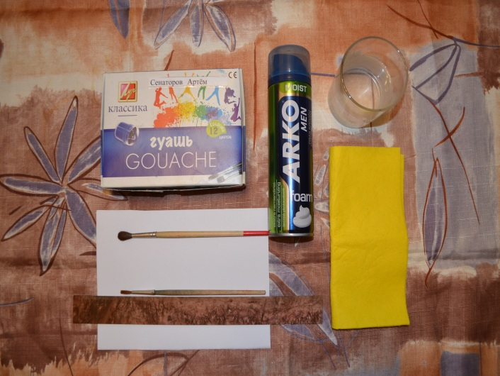
2. Выдавите небольшое количество пены для бритья на обычный лист бумаги.
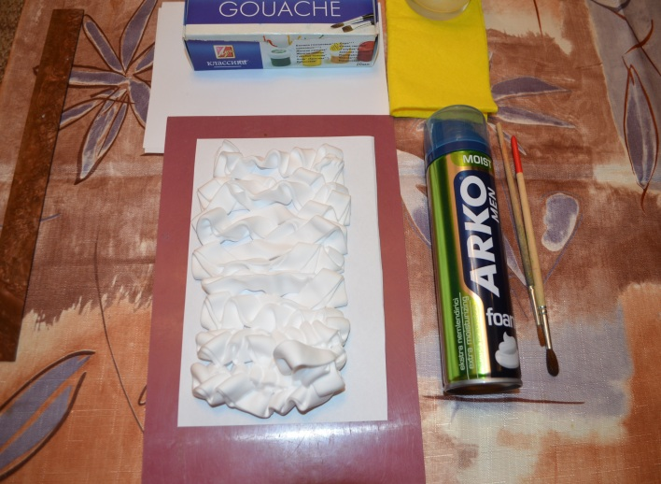
3. Сформируйте из пены поле для рисования, разровняв поверхность линейкой.
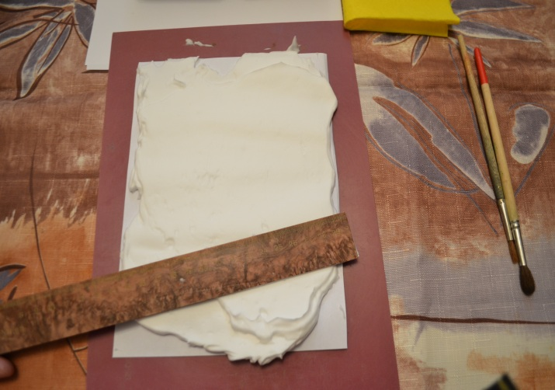
4. Нарисуйте на поверхности пены гуашью рисунок.
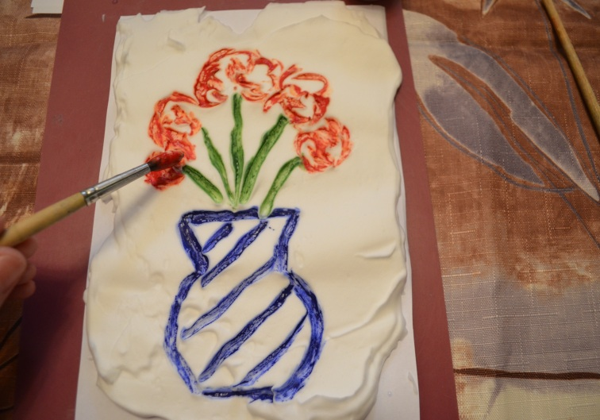
5. Положите сверху на пену лист бумаги и чуть-чуть прижмите ее.
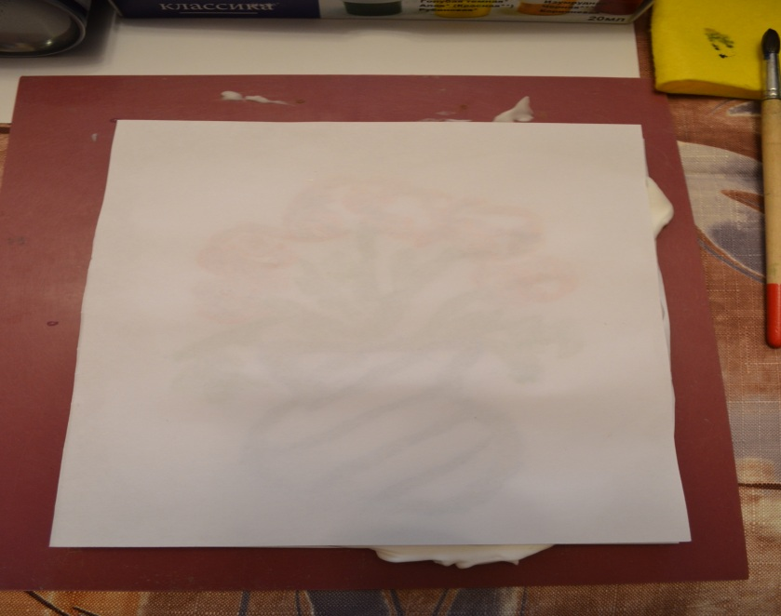
6. Аккуратно снимите верхний лист.
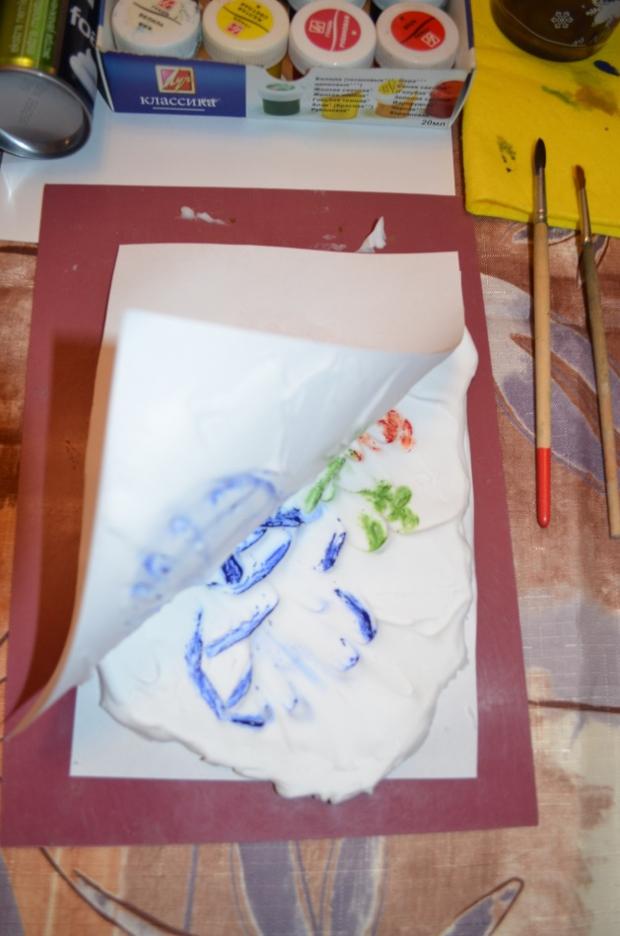
7. Одним движением соскребите пену линейкой с верхнего листа. Оставьте картинку высыхать.
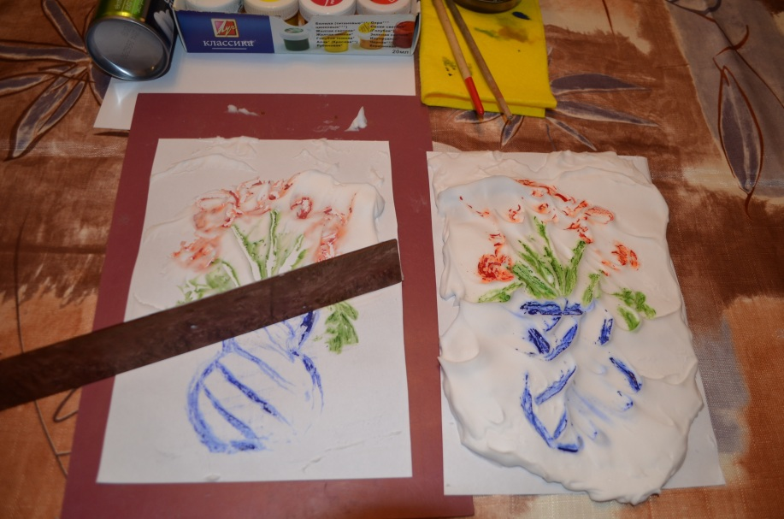
Готовые работы.
Ваза с цветами Дерево
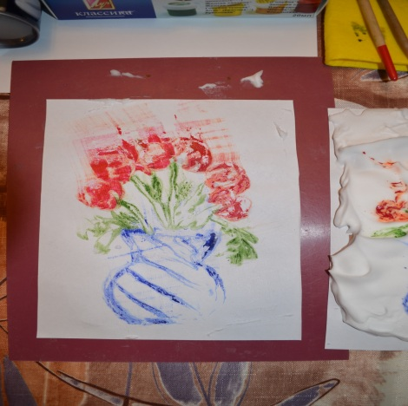 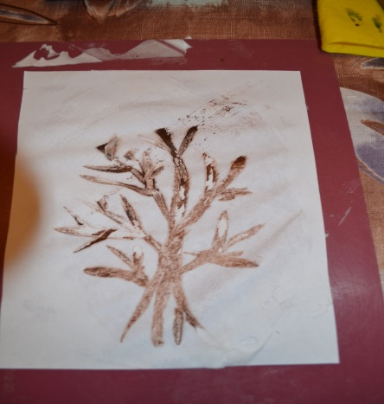
Осеннее дерево Рыбки в аквариуме
